Конспект занятия « Моя малая Родина», средняя группа

«Любовь к родному краю, родной культуре, родной речи начинается с малого – с любви к своей семье, к своему жилищу, к своему детскому саду. Постепенно расширяясь, эта любовь переходит в любовь к Родине, её истории, прошлому и настоящему, ко всему человечеству»
Д.С.Лихачёв

Пояснительная записка
Методическая разработка конспекта НОД для детей среднего дошкольного возраста. НОД проходит в форме занятия – экскурсии.
Тема: «Моя малая Родина». Возраст детей: 4-5 лет.
Актуальность:
Нравственно-патриотическое воспитание ребенка – сложный педагогический процесс. Фундаментом патриотизма по праву рассматривается целенаправленное ознакомление детей с родным краем. В основе его лежит развитие нравственных чувств и чтобы слова «Я люблю свою Родину» не превращались в пустой звук, важно, чтобы яркий образ Родины возник уже у дошкольников. Любовь к Отчизне начинается с любви к своей малой родине-месту, где родился человек. Дошкольное детство можно назвать порой ежедневных открытий. Взрослым следует дарить детям радость этих открытий, наполнив их идеологическим и воспитательным содержанием, которые должны способствовать формированию нравственных основ и чувств патриотизма. Раздвигая горизонты познаваемого детьми, мы зароняем в их сердцах искорку любви к родному краю, к Родине.
Представленный конспект является авторской разработкой, построенный в соответствии с педагогическими принципами:
-принцип непрерывности (занятие было построено на основе предыдущих совместных действий воспитателя и детей).
-принцип доступности (соответствует возрастным особенностям детей)
-принцип активности (поддерживается мотивация и интерес к теме занятия)
-принцип психологической комфортности.

Интеграция образовательных областей:
- Речевое развитие.
- Физическое развитие.
- Социально-коммуникативное развитие.
Цель:
Воспитывать любовь к родному краю, вызвать у детей чувство гордости за свою деревню; познакомить детей с достопримечательностями деревни, обогащать словарный запас детей.
Задачи:
1.Закрепить название родной деревни;
2.Познакомить с достопримечательностями деревни;
3. Научить узнавать на фото знакомые объекты, запоминать их название;
4.Развивать познавательную активность детей, любознательность, наблюдательность.
5.Воспитывать любовь к родной деревне, интерес и доброжелательное отношение к жителям деревни.
Оборудование: конверт с письмом, фотографии деревни, мольберты, игрушка сердечко.
Методические приёмы:
Наглядные (фотоматериал, письмо)
Словесные (беседа о Родине, художественное слово, дидактическая игра)
Предварительная работа: беседа о деревне, чтение книг и рассматривание иллюстраций о деревне, чтение и разучивание стихов о Родине.
Словарная работа: Дом - усадьба, художник, Ильинский дом культуры, памятник, экскурсовод, фото - выставка, посетители, кедровый сад.

Технологическая карта занятия
Тема занятия: « Моя малая родина»
Место проведения: групповая комната
Время проведения: 9.00-9.20
Возраст детей: средняя группа(4-5 лет)
Занятие провела: Воспитатель детского сада « Светлячок» Суханова Марина Николаевна.

Ход занятия:
Организационный момент
Стук в дверь, входит Мальвина.
Воспитатель: Здравствуй Мальвина!
Мальвина: Здравствуйте ребята!
Дети здороваются с Мальвиной.
Мальвина: Ребята, я живу на берегу Тихого пруда. В этом пруду живёт черепаха Тартилла, она вам написала письмо, а я вам его принесла (отдаёт письмо воспитателю).
Воспитатель: Ребята, давайте посмотрим, что же прислала нам черепаха Тартилла ( воспитатель достаёт письмо и читает ).
Здравствуйте дети!
Пишет вам черепаха Тартилла . Я живу в тихом, заросшем тиной пруду на опушке леса. Ребята, я так долго живу на свете, что забыла, как называется мой пруд. А Вы знаете, как называется ваша деревня? Расскажите мне, пожалуйста, о своей деревне. Я очень многое хочу о Вас узнать. Давайте с Вами будем дружить и переписываться.
Черепаха Тартилла.
- Грустное письмо, да дети? Поможем черепахе? Расскажем о своей деревне и покажем Мальвине, а она потом расскажет Тартилле всё, о чём узнает от нас. Расскажешь Мальвина?
(Мальвина соглашается).
Воспитатель: Ребята, мы с вами живем в самой большой и прекрасной стране на Земле! И вы все уже знаете, как она называется. У нашей страны красивое имя - Россия. В нашей стране много всего самого удивительного: необыкновенно красивая природа, красивые города, замечательные люди. Россия - наша Родина. Но у каждого из нас есть малая Родина. На большой карте Архангельской области есть маленькая точка с названием, прочитав которое, мы чувствуем необыкновенную теплоту и волнение. Это наша родная деревня Ершевская – любимая нами с самого детства, это наша родная земля. Наша малая родина!
Воспитатель: Давайте послушаем стихотворение, которое нам расскажет Даша (стихотворение Татьяны Боковой «Малая Родина»)
Малая Родина –
Островок земли.
Под окном смородина,
Вишни расцвели,
Яблоня кудрявая,
А под ней скамья.
Ласковая Родина малая моя!
Воспитатель: Ребята, сегодня в нашем детском саду открылась фото – выставка о нашей малой родине. Посетим её?
Дети: да.
Воспитатель: Предлагаю вам быть посетителями этой выставки, а я буду экскурсоводом. Экскурсовод, это такой человек, который работает в музеях, на выставках и рассказывает посетителям всё о картинах, фотографиях, экспонатах. Согласны?
Физминутка: Дети встают в круг. Хором произносят слова, сопровождая их движениями.
По деревне мы идем (маршируют)
Звонко песенку поем (хлопают в ладоши)
Мы по улице шагаем (маршируют)
Ноги ровно поднимаем (маршируют, вытягивая носочки)
Делай шаг – раз, два
Взмах руками – три, четыре
Повернулась голова (поворачивают голову вправо)
Руки вверх и ноги шире
Прыгнем вместе высоко
И побегаем легко (бег на месте).
Воспитатель: А теперь, чтобы оказаться на этой фото - выставке надо закрыть глазки и произнести слова: « Повертелись, покружились и на выставке мы очутились» Открываем глаза и подходим к мольберту.
Воспитатель: Как вы думайте ребята, что это за здание?
Дети: Дом культуры.
Воспитатель: На этом фото изображён Ильинский дом культуры, здесь проходят разнообразные концерты, спектакли, театральные представления. Проводят много разных мероприятий для детей и взрослых.
(фото)
Воспитатель: Это фотография памятника воинам Великой Отечественной Войны. Это памятник солдатам, погибшим на войне. Каждый год 9 мая здесь проводится митинг, посвященный Победе Великой Отечественной войне, после митинга жители и гости деревни возлагают к памятнику цветы и венки.
(фото)
Воспитатель: А теперь посмотрите сюда, что это за здание? Что вы можете о нем рассказать? (ответы детей)
(фото)
Дети: Это наш любимый детский сад «Светлячок».
Здесь мы играем танцуем и поем. В детском саду у нас много друзей.
Воспитатель: А это здание вам знакомо?
(фото)
Дети: Да, это Евдская школа.
Воспитатель: Что вы о ней знаете?
Дети: Здесь учатся дети. И когда мы вырастем, тоже пойдем в школу.
Воспитатель: А еще ребята, возле школы есть кедровый сад. В нем растут красивые, высокие кедры, которые посадили ученики, учившиеся ранее в нашей школе.
(фото)
Воспитатель: Ребята, а это что за красивый дом, вы знаете?
(фото)
Дети: Это Дом - усадьба художника Александра Алексеевича Борисова.
Воспитатель: Правильно ребята, это дом, где жил великий художник Борисов. Здесь он рисовал очень красивые картины, которые знамениты во всей нашей стране. На этих картинах он изображал красоту наших северных просторов – льды, снега, айсберги. Его называли «художник вечных льдов».
(фото)
А теперь в его дом ходят дети и тоже учатся рисовать.
Воспитатель: Сейчас мы с вами немного поиграем, вставайте в круг. Игра называется « Передай сердечко и скажи словечко».
(Ребёнок рассказывает, за что он любит свою деревню и передаёт игрушку- сердечко следующему ребёнку).
1-й ребёнок: Я люблю свою деревню, потому что она красивая.
2-й ребёнок: Я люблю свою деревню, потому что здесь много моих друзей.
3-й ребёнок: Я люблю свою деревню, потому что она уютная и т.д
Воспитатель: Ну вот и закончилась наша экскурсия, вам ребята понравилось? А тебе, Мальвина? Ребята, а давайте фотографии нашей деревни отправим черепахе Тартилле, пусть она посмотрит, в какой красивой и чудесной деревне мы с вами живём, а Мальвина расскажет ей всё, что услышала на выставке. Расскажешь, Мальвина?
(Воспитатель кладёт фотографии в конверт и отдаёт Мальвине).
Воспитатель: На конверте мы написали адрес нашего детского сада, и теперь черепаха Тартилла сможет переписываться с нами.
(Мальвина прощается с детьми и уходит).
Воспитатель: Повертелись, покружились и в детском саду мы очутились. (Дети садятся на стульчики).
Воспитатель: Дети, вам понравилась экскурсия? О чем мы рассказывали Мальвине? А что нового вы узнали о своей деревне? Как она называется? А какая она? Вы любите свою деревню? А за что? (Дети отвечают на вопросы воспитателя)

Заключение
При разработке НОД были учтены программные задачи, поставленные с учетом ФГОС дошкольного образования, на основе примерной основной общеобразовательной программы дошкольного воспитания «От рождения до школы» под ред. Н.Е.Вераксы, Т.С.Комаровой, М.А.Васильевой.
Данный конспект позволяет закрепить и уточнить знания воспитанников о своей малой Родине.
В результате занятия выполнены следующие задачи:
- закреплены знания о малой Родине, её достопримечательностях, воспитанию нравственно-патриотических чувств за деревню, где они живут, за свою малую Родину.
-воспитывала любовь и бережное отношение к своей Родине.
-развивала мышление и память, учила детей анализировать, делать обобщения.
Задачи соответствуют теме занятия, возрасту детей и их индивидуальных особенностей. Занятие проходило в виде экскурсии на фото-выставку.
Для того, чтобы заинтересовать детей в начале занятия был использован сюрпризный момент. Во время занятия проводилась физминутка. В конце занятия итог подводился воспитателем при помощи детей.
Мы убеждены, что проведение занятий на предложенную тему формирует патриотические чувства детей. Для их наилучшего формирования следует сделать акцент в первую очередь на воспитание любви к родному дому, к природе, и культуре малой Родины, познакомить с её историей и достопримечательностями. Мы хотим, чтобы наши дети гордились своей малой Родиной.

Литература
1.Знакомим детей с малой Родиной, Н.Г.Пантелеева. М.: ТЦ Сфера, 2015.
2.http://www.maam.ru/detskijsad/
3.https://nsportal.ru/detskiy-sad
4.http://www.uvat-solnishko.ru

Приложение
Ильинский дом культуры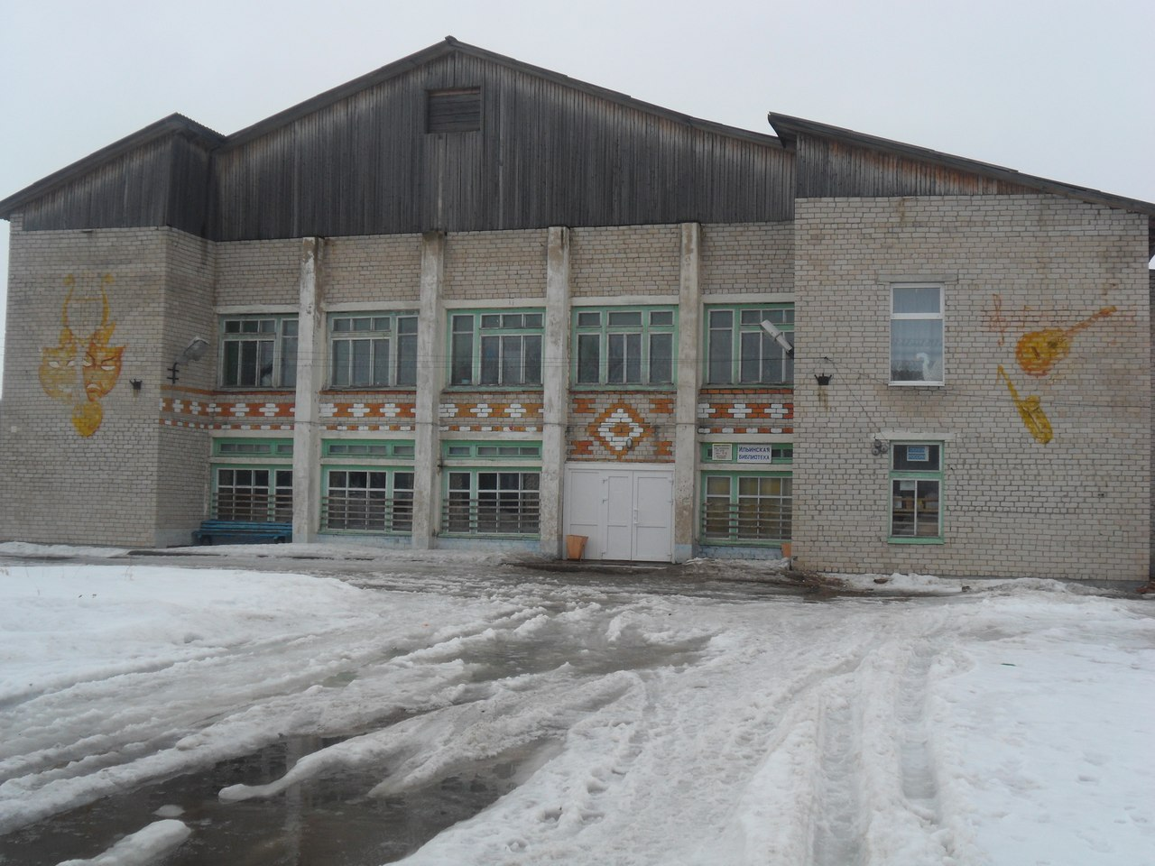
Памятник воинам ВОВ
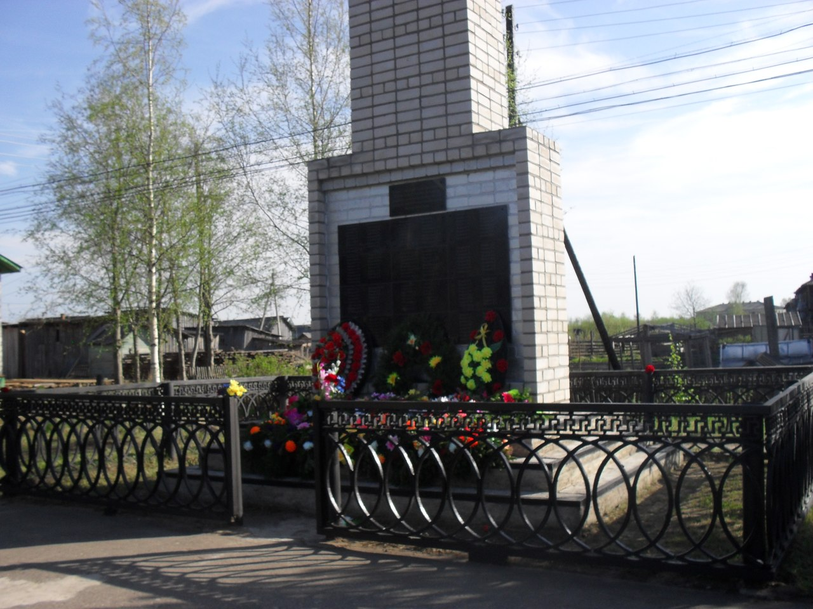
Детский сад «Светлячок»
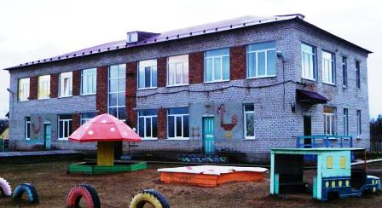

Кедровый сад
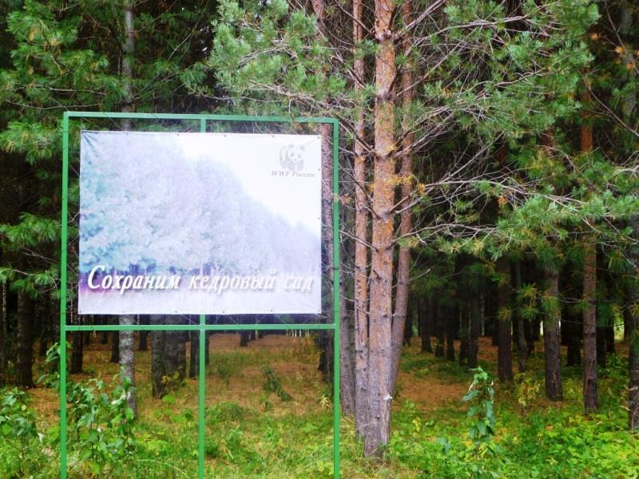
Кедровый сад
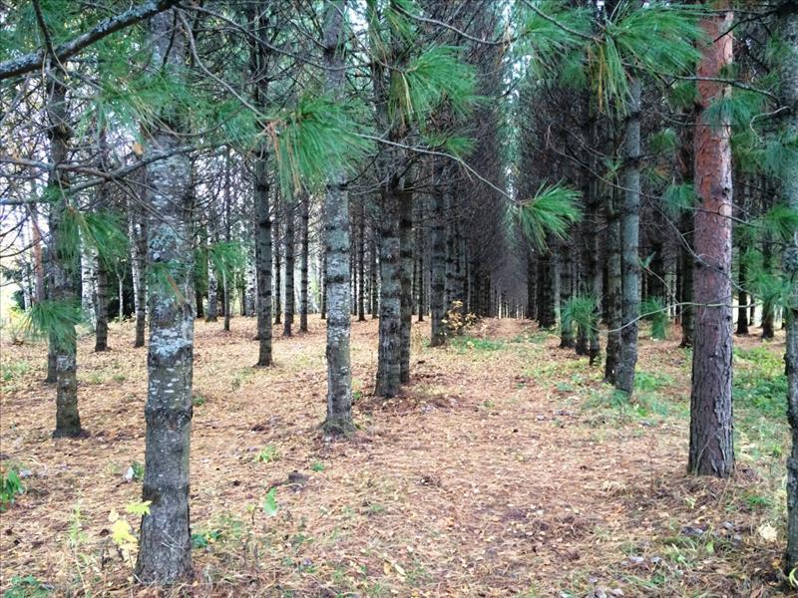
Евдская школа
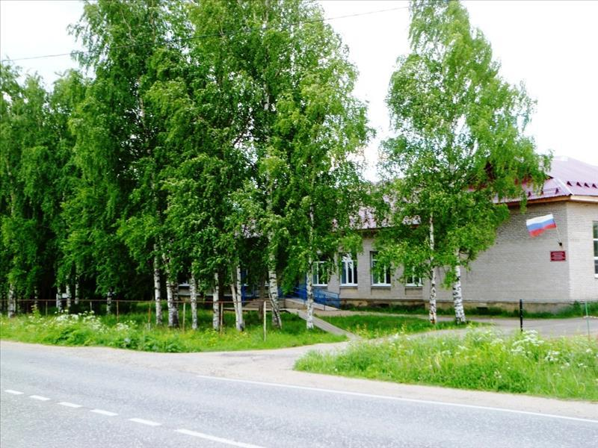
Художник А.А.Борисов

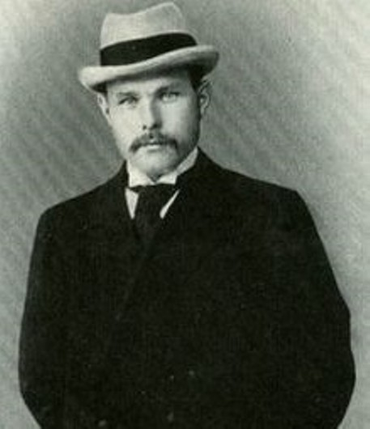

Дом-усадьба художника Борисова А.А.

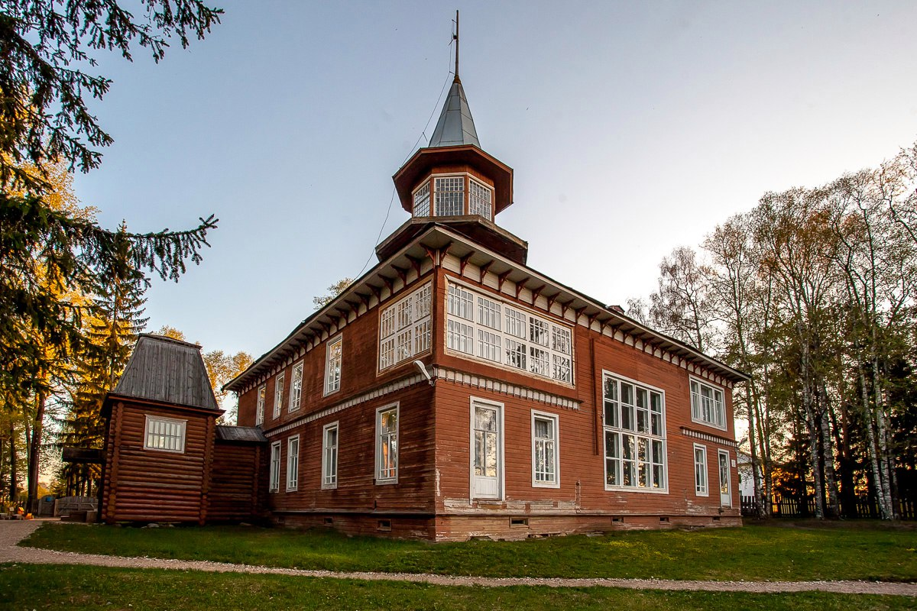
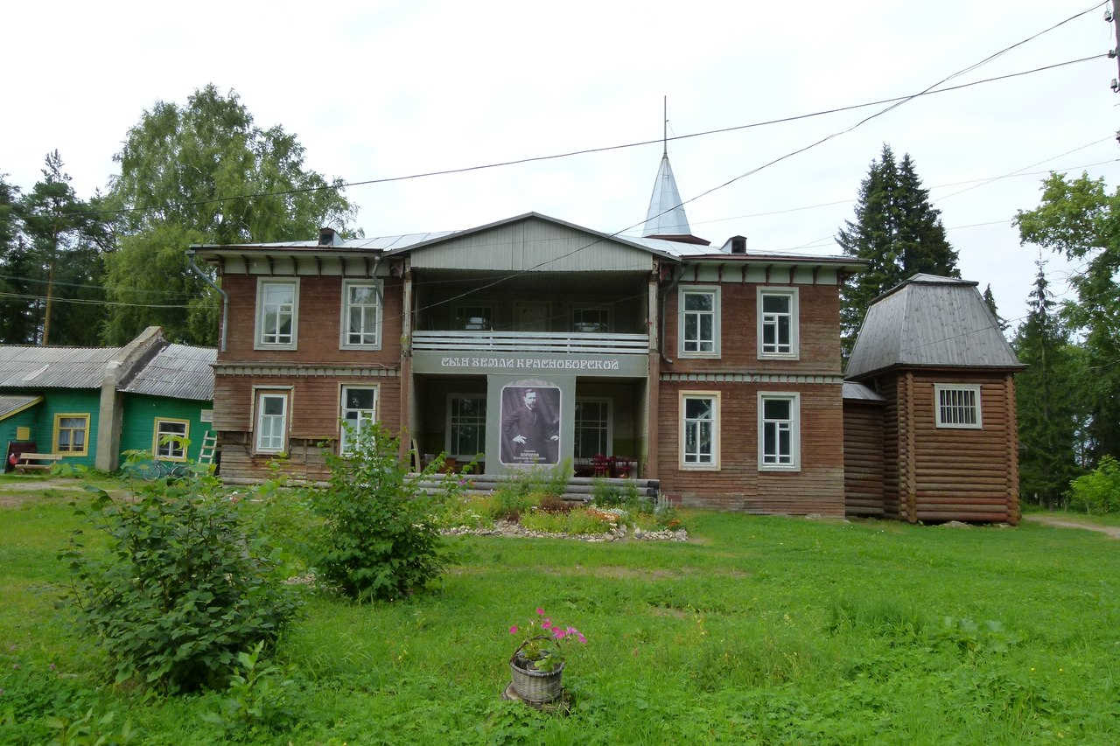

Картины художника Борисова А.А.
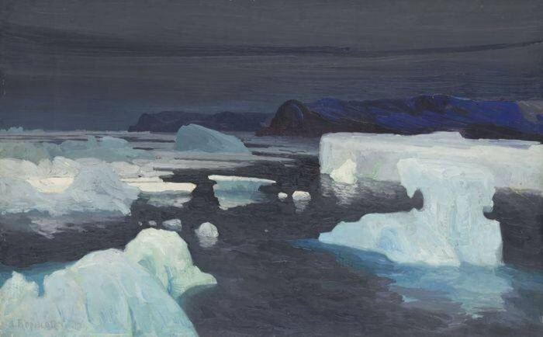
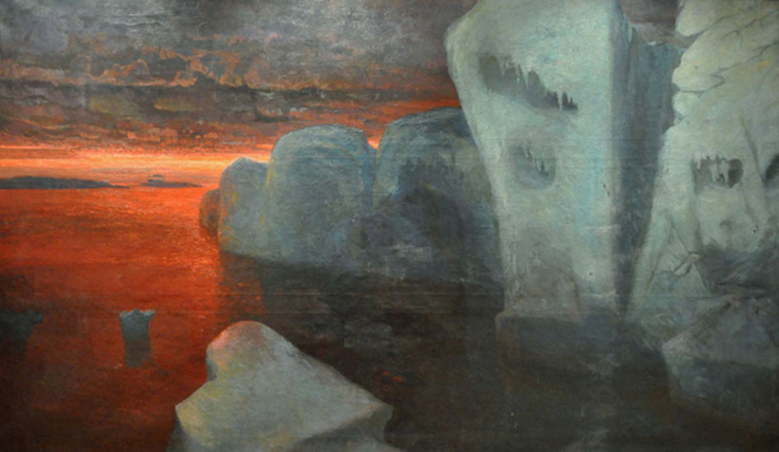
Мастерская художника Борисова А.А.
